2. Happy Heart การสงเสริมใหเกิดความเกื้อกูลในองคกร

มอบของขวัญในวันเกิดของพนักงาน

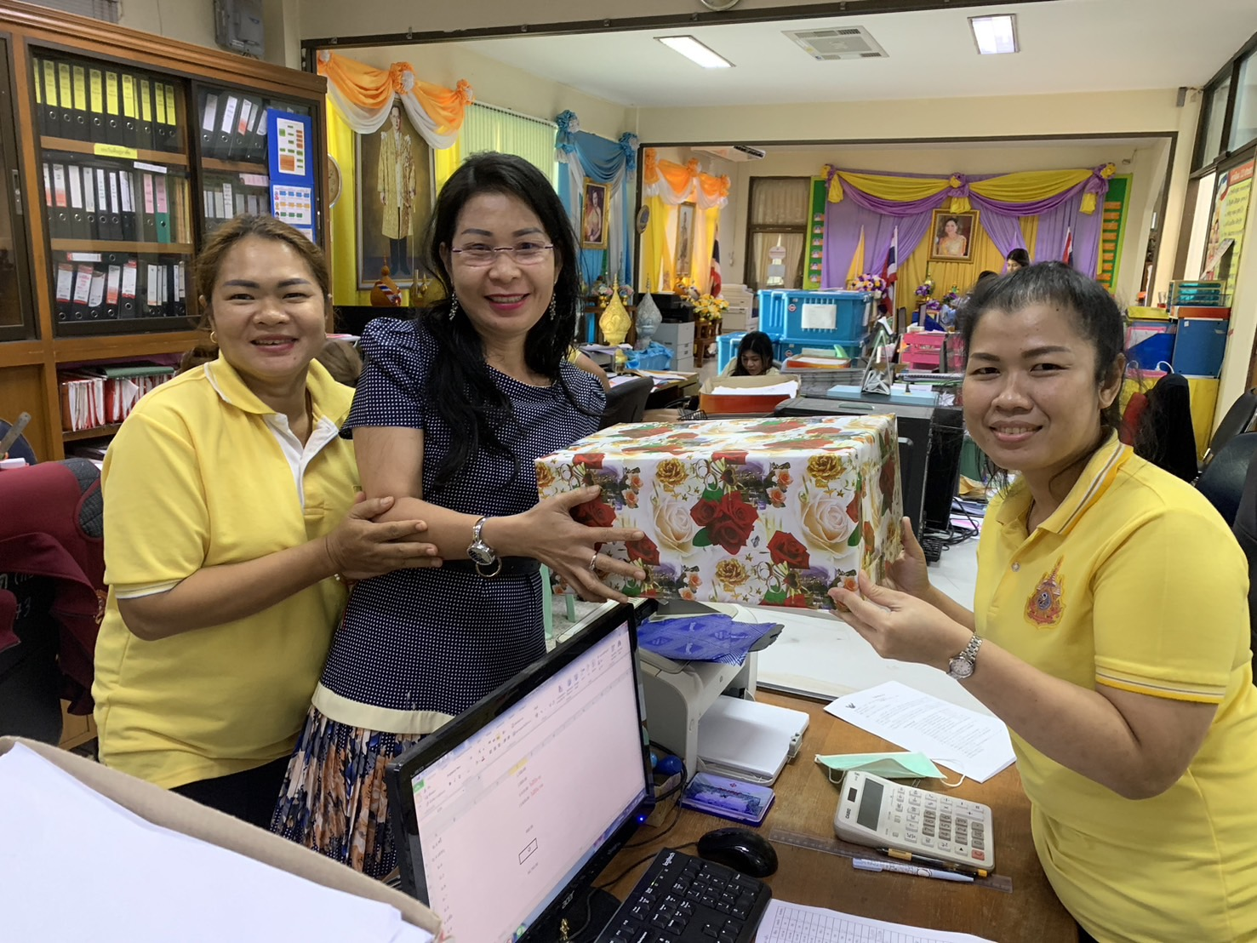

ภาพจัดเลี้ยงปลัด อบต.ที่สนับสนุนช่วยเหลืองานต่างๆให้สำเร็จลุล่วงไปด้วยดี


